PROSEDUR PENCATATAN PIUTANG ONLINE TRAVEL AGENT DENGAN SISTEM INFORMASI AKUNTANSI INSOFT PADA ESKA HOTEL

1Ita Mustika, 2Ferdila, 3Andi Auliya Ramadhany, 4Agus Sutiandi

1,2,3,4Program Studi Akuntansi, Fakultas Ekonomi dan Bisnis, Universitas Ibnu Sina

Email: 1[ita@uis.ac.id](mailto:ita@uis.ac.id),2[ferdila@uis.ac.id](mailto:ferdila@uis.ac.id),3Andi.auliya@uis.ac.id,4[agus.s@uis.ac.id](mailto:agus.s@uis.ac.id)

**ABSTRAK**

# Teknologi yang semakin berkembang harus dimanfaat dengan baik oleh berbagai sektor bidang usaha, salah satunya adalah industri perhotelan. Teknologi seperti Sistem Informasi Akuntansi (SIA) Insoft yang dipakai oleh Eska Hotel berguna untuk melakukan proses pencatatan piutang, dimana hal ini sangat berguna untuk mengetahui piutang beredar dan dapat memprediksi piutang dapat terkelola dengan baik atau tidak. Prosedur pencatatan dan penagihan piutang Online Travel Agent (OTA) yang terkadang mengalami kendala harus dapat dituntaskan dengan membuat prosedur yang jelas dan baku untuk dijadikan sebuah pedoman. Dengan metode kualitatif deskriptif akan memberikan gambaran prosedur pencatatan yang jelas dan mudah dipahami oleh pembaca. Proses pencatatan yang telah terkomputerisasi seperti sistem informasi akuntansi insoft yang di pakai Eska Hotel dapat berfungsi dengan maksimal karna telah menggunakan sistem modern yang dapat meminimalisir terjadinya kesalahan human error.

# Keywords: Prosedur, Piutang, OTA, SIA, Insoft

# ABSTRACT

# The growing technology must be utilized properly by various business sectors, one of which is the hotel industry. Technology such as the Insoft Accounting Information System (SIA) used by Eska Hotel is useful for recording accounts receivable, where it is very useful to know outstanding receivables and can predict receivables can be managed properly or not. The procedure for recording and collecting Online Travel Agent (OTA) receivables which sometimes experience problems must be completed by making clear and standard procedures to be used as guidelines. The descriptive qualitative method will provide an overview of the recording procedure that is clear and easily understood by the reader. The recording process that has been computerized such as the insoft accounting information system used by Eska Hotel can function optimally because it has used a modern system that can minimize the occurrence of human errors.

# Keywords: Procedure, Accounts Receivable, OTA, SIA, Insoft

# PENDAHULUAN

Setiap perusahaan pada umumnya tidak terlepas dari piutang. Baik penagihan piutang ataupun pencatatan piutang. Dalam melakukan penagihan piutang dapat dilakukan melalui pihak ke tiga, yaitu penyedia jasa penagih piutang yang telah diatur oleh Otoritas Jasa Keuangan (OJK). Hal tersebut disebabkan adanya kendala dalam penagihan piutang yang sering terjadi, baik dari permasalahan internal yang disebabkan oleh sistem pencatatan piutang yang tidak benar atau permasalahan eksternal yang disebabkan oleh ketidakmampuan dalam membayar piutang.

Proses pencatatan piutang sangat lah penting, dengan adanya penerimaan piutang yang baik maka akan melancarkan arus kas perusahaan sehingga biaya kebutuhan operasional tidak terganggu. Di era revolusi industri 4.0 teknologi semakin canggih termasuk dengan perkembangan sistem informasi akuntansi, hal ini menjadi landasan bahwa pencatatan piutang sudah saatnya menggunakan sistem yang terkomputerisasi, sehingga perusahaan tidak mengalami kendala dalam proses pencatatannya.

Pencatatan piutang yang baik dan benar akan memberikan gambaran riwayat piutang yang berjalan, mengetahui tanggal jatuh tempo yang telah ditetapkan, mengetahui penyebab keterlambatan pembayaran, mengetahui piutang lancar dan piutang tak tertagih dalam laporan perusahaan. Pencatatan piutang akan lebih efektif apabila menggunakan sistem informasi akuntansi piutang.

Teknologi yang semakin berkembang pesat harus dimanfaatkan oleh berbagai sektor usaha, salah satunya adalah industri perhotelan. Sistem Informasi Akuntansi pada perhotelan sangat diperlukan untuk menunjang berlangsungnya kegiatan operasional perusahaan termasuk proses pencatatan laporan piutang.

Sistem informasi akuntansi yang dimiliki oleh perusahaan harus mampu beradaptasi dengan perkembangan zaman dan teknologi. Misalnya dalam metode pembayaran dapat dilakukan dengan Quick Response (QR) atau jenis pembayaran menggunakan e-wallet. Dengan adanya keberagaman pilihan metode pembayaran akan memberikan kemudahan kepada pelanggan.

Eska Hotel merupakan perusahaan yang bergerak dibidang perhotelan. Eska hotel memiliki sistem informasi akuntansi dalam melakukan proses pembukuan ataupun proses kebutuhan operasionalnya. Hal ini sangat penting dimiliki untuk melakukan pencatatan piutang Online Travel Agent (OTA), sehingga perusahaan dapat melakukan rekonsiliasi berdasarkan database yang perusahaan miliki dengan database OTA tersebut. Perusahaan dapat mengetahui dengan mudah tanggal jatuh tempo dan jumlah piutang yang harus diterima perusahaan.

Online Travel Agent atau biasa disingkat dengan OTA merupakan pihak ketiga perusahaan yang bekerjasama dalam proses penjualan kamar hotel. OTA merupakan jalur distribusi yang sangat efektif dibandingkan dengan travel agent tradisional. Kemajuan teknologi yang sangat canggih ini dimanfaatkan OTA bagi masyarakat, dalam memenuhi kebutuhan perjalanan wisata atau penginapan dapat dilakukan secara online atau melalui internet. OTA merupakan website dan aplikasi yang sangat efektif, fleksibel dan menarik untuk digunakan dibandingkan dengan travel agent tradisional.

Proses penjualan OTA yang semakin canggih, berpengaruh terhadap perusahaan yang bekerjasama dengannya dalam proses pencatatan piutang. Setiap OTA memiliki aturan tersendiri dalam pencatatan piutang, namun rata-rata dari OTA akan mengirimkan riwayat pembayaran piutang dan out standing piutang pada laman website masing-masing OTA, sehingga sangat penting bagi perusahaan memakai sistem informasi akuntansi dalam proses pencatatan piutang ini, yang bertujuan untuk menyamakan antara data dari OTA dengan data perususahaan.

OTA yang telah bekerjasama dengan Eska Hotel diantaranya adalah Traveloka, Booking.com, Agoda, Expedia, Pegi-pegi dan Tiket.com. Masing-masing OTA memiliki sistem pembayaran piutang yang berbeda-beda sehingga akan sangat menarik untuk dibahas pada tugas akhir ini untuk mengetahui prosedur pencatatan piutang.

# Identifikasi Masalah

Identifikasi masalah dalam penelitian ini sebagai berikut:

1. Sistem pencatatan piutang yang tidak benar dapat mengakibatkan terjadinya permasalahan dalam penagihan piutang dikemudian hari.
2. Adanya perbedaan pencatatan piutang antara perusahaan dengan OTA mengenai jumlah piutang yang harus dibayarkan.
3. Adanya kesalahan pencatatan akun yang di input kedalam sistem informasi akuntansi insoft.

## Perumusan Masalah

Dari uraian yang penulis kemukakan pada bagian latar belakang, penulis dapat merumuskan permasalahannya sebagai berikut:

1. Bagaimana prosedur pencatatan piutang online travel agent dengan sistem informasi akuntansi Insoft di Eska Hotel?
2. Bagaimana prosedur penagihan piutang online travel agent dengan sistem informasi akuntansi Insoft di Eska Hotel?
3. Bagaimana prosedur pencatatan *adjustment* piutang dengan sistem informasi akuntansi Insoft di Eska Hotel apabila terjadi *no show*?

## Batasan Masalah

Dalam penulisan tugas akhir ini penulis membatasi permasalahannya hanya pada ruang lingkup yang akan diambil yaitu mengenai prosedur pencatatan piutang OTA, prosedur penagihan piutang OTA, prosedur pencatatan piutang menggunakan sistem informasi akuntansi insoft dan prosedur *adjustment* bagi permasalahan yang dihadapi pada bulan Februari tahun 2021.

## Tujuan Penelitian

Adapun maksud dan tujuan penelitian ini adalah:

1. Mengetahui prosedur pencatatan piutang online travel agent dengan sistem informasi akuntansi Insoft di Eska Hotel apakah telah berjalan dengan baik atau tidak.
2. Mengetahui prosedur penagihan piutang online travel agent dengan sistem informasi akuntansi Insoft di Eska Hotel apakah terdapat kendala dalam proses penagihannya atau tidak.
3. Membantu menyelesaikan permasalahan adanya *no show* dengan sistem informasi akuntansi Insoft di Eska Hotel.

## Manfaat Penelitian

Adapun manfaat tugas akhir ini adalah:

1. Manfaat bagi penulis
2. Merupakan salah satu syarat kelulusan program Diploma III program studi Akuntansi Fakultas Ekonomi dan Bisnis Universitas Ibnu Sina.
3. Merupakan bahan evaluasi bagi penulis terhadap pemahaman materi yang telah dipelajari selama perkuliahan.
4. Manfaat bagi perusahaan
5. Mendapatkan dokumen prosedur dalam penagihan piutang online travel agent dengan menggunakan sistem informasi akuntansi insoft yang dapat digunakan sebagai pedoman ataupun penunjang prosedur kerja.
6. Mendapatkan saran untuk menambahkan akun yang sesuai dalam proses penginputan data ke sistem.
7. Menjadi bahan evaluasi untuk meningkatkan efektifitas dan produktifitas kerja.
8. Manfaat bagi pembaca
9. Menambah pengetahuan dan dapat digunakan sebagai sumber referensi dalam melakukan penagihan piutang online travel agent di industry perhotelan.
10. Menambah pengetahuan tentang prosedur pencatatan piutang online travel agent
11. Mengenal sistem informasi akuntansi insoft yang digunakan oleh industry perhotelan.
12. Manfaat bagi Universitas
13. Laporan Tugas Akhir ini dapat dijadikan sebagai sarana tambahan referensi di perpustakaan Universitas Ibnu Sina mengenai permasalahan yang terkait dengan penulisan Tugas Akhir ini.
14. Laporan Tugas Akhir ini dapat dijadikan sebagai sarana referensi untuk diterbitkan kedalam jurnal Universitas Ibnu Sina.

# METODE PENELITIAN

### Lokasi Penelitian

Penulis melaksanakan penelitian di Eska Hotel. Alasan dipilihnya instansi ini karena berdasarkan rekomendasi dari Eska Hotel yang mana penulis lebih dulu sudah bekerja di Perusahaan tersebut, dan juga bidang kerjanya sesuai dengan program studi yang di tekuni penulis, ingin lebih memperdalam proses akuntansi bidang Perhotelan yang meliputi tahap pencatatan, perhitungan, pelaporan.

Eska Hotel beralamat di Komplek Ruko Kepri Mall No. 27-34, Sukajadi, Kec. Batam Kota, Kota Kepulauan Riau 29444

### Waktu Penelitian

Waktu pelaksanaan penelitian ini telah dilaksanakan mulai tanggal 17 Januari 2022 sampai 15 April 2022 yang bertempat di Eska Hotel. Pada waktu ini penulis berstatus magang di Eska Hotel, berikut ini adalah tahan proses penelitian yang dilakukan penlis

* 1. Tahap persiapan

Sebelum melaksanakan penelitian, penulis terlebih dahulu berkoordinasi dengan pihak kampus mengenai kelayakan tempat penulis bekerja dijadikan sebagai tempat penelitian. Setelah mendapatkan izin dari kampus selanjutnya penulis mengajukan permohonan PKL di Eska Hotel dimana penulis bekerja. Persayaratan yang diminta adalah surat permohonan magang dan curriculum vitae dari praktikan, surat tersebut diajukan pada tanggal 01 Januari 2022

* 1. Tahap Pelaksanaan

Penulis melaksanakan penelitian sekaligus PKL selama 3 bulan di Eska Hotel, yang dimulai pada tanggal 17 Januari 2022 sampai 15 April 2022 dengan waktu bekerja mulai hari Senin-Jumat pada pukul 08.00 – 17.00 WIB dan Sabru 08.00 – 13.00 WIB. Praktikan sebelum melaksanakan tugas yang diberikan oleh pembimbing di Eska Hotel yang bergerak di bidang perhotelan diarahkan untuk dapat mengerjakan tugas yang diberikan dengan baik. Praktikan ditempatkan pada bagian *Finance* (Keuangan) *sub Account Receivable.*

* 1. Tahap Pelaporan

Dalam tahap ini penulis menyusun laporan hasil penelitian untuk menyelesaikan mata kuliah Tugas Akhir dan memenuhi syarat kelulusan Program Studi Diploma III Akuntansi Fakultas Ekonomi Universitas Ibnu Sina. Penulis mempersiapkan laporan di bulan Februari 2022 dan selesai di bulan Maret 2022. Tahap pelaporan ini berisi Latar belakang perusahaan, Visi dan Misi perusahaan, Struktur organisasi, Kegiatan Umum Perusahaan, dan Pelaksanaan Penelitian. Dalam proses penyusunan laporan PKL ini, Praktikan sangat di bantu oleh Ibu Ferdila, SE.,M.Ak,CTT selaku pembimbing 2 dan dibantu oleh Ibu Ita Mustika, SE.,M.Ak,CTT selaku Dosen Pembimbing 1 yang memberikan kriktikan dan saran membangun mengenai penulisan laporan yang baik dan benar.

# HASIL DAN PEMBAHASAN

**Prosedur Pencatatan Piutang**

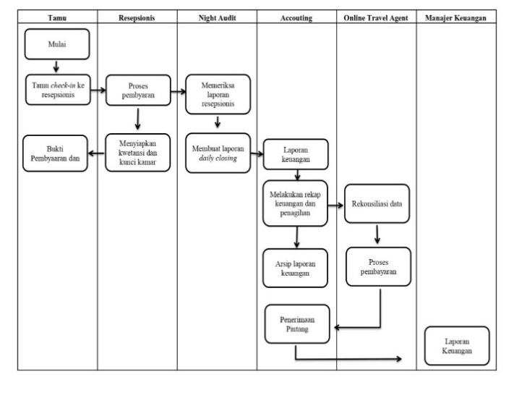

Berikut penjelasan dari gambar prosedur pencatatan piutang dari 6 entitas yaitu tamu, resepsionis, night audit, accounting, online travel agent, manajer keuangan adalah sebagai berikut:

* + - 1. Tamu

1. Tamu menghadap ke resepsionis dengan membawa *voucher* reservasi yang telah dipesan melalui online travel agent.
2. Tamu check-in sesuai dengan prosedur dan mendapatkan kwetansi bukti pembayaran.
   * + 1. Resepsionis
3. Resepsionis menerima *voucher* dari tamu yang sebelumnya telah dibuat reservasi.
4. Resepsionis melakukan proses *check-in* pada sistem informasi akuntansi insoft.
   * + 1. Night Audit
5. Night audit melakukan pengecekan laporan yang telah diselesaikan oleh resepsionis.
6. Night audit membuat laporan harian untuk diserahkan kepada accounting departement.
   * + 1. Accounting
7. Accounting menerima laporan transaksi yang dibuat oleh night audit.
8. Memeriksa laporan pendapatan termasuk laporan piutang online travel agent.
9. Melakukan rekonisiliasi data dan menagih piutang kepada online travel agent.
10. Menerima pembayaran dari online travel agent.
    * + 1. Online Travel Agent
11. Melakukan rekonsiliasi data
12. Mengirimkan pembayaran hutang kepada perusahaan
    * + 1. Manager Keuangan
13. Menerima laporan yang telah dibuat oleh accounting department.

Memerika laporan untuk disetujui atau disanggah jika terdapat kesalahan dalam laporan tersebut.

**Prosedur Pencatatan Piutang OTA dengan SIA Insoft**

Eska Hotel dalam melakukan pencatatan piutang online travel agent sudah menggunakan sistem yang terkomputerisasi dengan baik yaitu sistem informasi akuntansi Insoft. Berikut adalah prosedur pencatatan piutang OTA dengan SIA Insoft.

# D:\FOLDER AGUS\Flow chart alur pembuatan invoice dan pembayaran BAB 4.jpg

Berikut adalah tata cara melakukan pencatatan piutang OTA dengan SIA Insoft di Eska Hotel:

1. Login pada aplikasi FO Insoft dengan user dan password masing-masing user.

2. Klik *Account Receivable* kemudian klik menu invoice browser pilih invoice yang akan dibuat nomornya berdasarkan masing-masing OTA dengan memperhatikan tanggal sesuai dengan reservasi. Pada pembuatan invoice ini harus sesuai dengan tagihan pada masing-masing OTA, apabila terjadi perbedaan harus dilakukan rekonsiliasi dan analisis lebih dalam agar diketahui penyebabnya.

3. Setelah Invoice dibuat maka pada menu *invoice aging* akan bertambah jumlah piutang masing-masing OTA.

4. Pada menu invoice aging klik menu account receivable pada tampilan awal kemudian klik menu invoice aging untuk mendapatkan informasi mengenai piutang OTA dan piutang dari semua invoice yang telah dibuat.

5. jika ada pembayaran piutang maka langkah selanjutnya adalah klik nomor invoice yang telah dibayarkan oleh OTA , klik menu *receive* yang ada dalam SIA tersebut kemudian klik menu *add new* untuk menambahkan jenis pembayaran pada penerimaan piutang tersebut.

6. Jenis pembayaran akan berpengaruh terhadap masing-masing akun tersebut. Pada menu jenis metode pembayaran piutang harus ditambahkan keterangan pembayaran dari OTA agar lebih mudah dalam proses pengecekan laporan keuangan. Selanjutnya mengisi nominal sesuai dengan invoice dan nominal yang dibayarkan, dengan catatan harus sama. Lalu mengisi GL link yang bertujuan untuk memilih akun bank berdasarkan pembayaran tersebut kemudia Post GL apabila telah selesai mengisi tabel tersebut yang bertujuan untuk memasukan data yang telah di input kedalam laporan keuangan.

**Prosedur Penagihan Piutang OTA dengan SIA Insoft**

Eska Hotel dalam melakukan penagihan piutang online travel agent sudah menggunakan sistem yang terkomputerisasi dengan baik yaitu sistem informasi akuntansi Insoft. Masing-masing OTA memiliki website yang mempermudah dalam proses penagihan piutang. Berikut adalah prosedur penagihan piutang OTA dengan SIA Insoft.

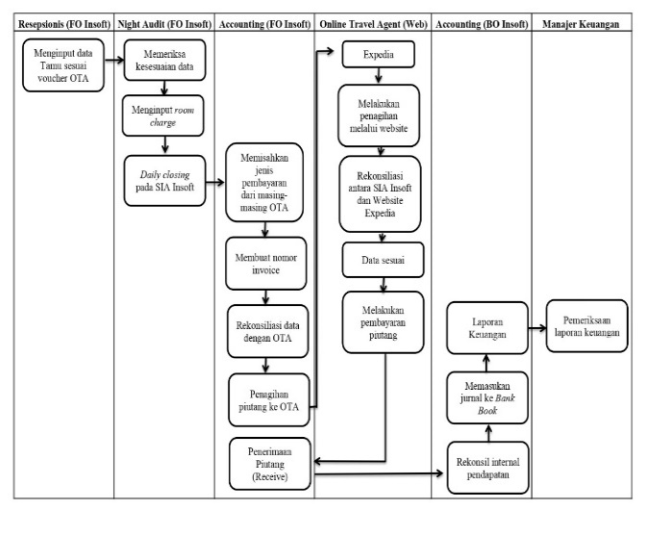

Dalam melakukan penagihan piutang kepada OTA, Hanya ada 2 perusahaan yang perlu ditagihkan yaitu Expedia dan Agoda. Sedangkan Tiket.com, pegi-pegi dan traveloka otomatis membayar piutang tanpa perlu adanya penagihan, namun tetap harus direkonsiliasi agar tidak ada selisih dan tidak ada pihak yang dirugikan. Langkah dalam melakukan penagiihan piutang OTA sebagai berikut:

1. Klik *Account Receivable* pada SIA Insoft kemudian klik *Invoice Aging* lalu periksa piutang OTA pada bagian travel agent dan Periksa data apakah sesuai dengan invoice dan laporan dari masing-masing OTA tersebut.

2. Dalam melakukan penagihan piutang melalui website agoda yang pertama adalah membuka website agoda tersebut dan login. Kemudian klik menu epass lalu klik menu *all transaction* danPilih tanggal yang akan dilakukan pengecekan tagihan piutang. Selanjutnya periksa dengan data invoice apakah sama atau tidak trasaksi tersebut.

3. Apabila transaksi sudah sama dengan invoice maka selanjutnya klik *select approvel* dan klik *next* untuk melakukan penagihan dan otomatis pembayaran akan dikirimkan dalam jam kerja agoda.

4. Proses penagihan pada website Expedia langkah pertama yang harus dilakukan adalah Buka website Expedia dan Login. Kemudian pilih menu *Payment* dan proses selanjutnya pilih *Request payment from expedia group*.

5. Proses penagihan expedia selanjutnya adalah klik expedia payment dan periksa transaksi apakah telah sama dengan invoice atau belum kemudian pilih tanggal yang akan diperiksa dan jika transaksi sama dengan invoice selanjutnya pilih next untuk menagih piutang agar segera dibayarkan.

6. Langkah yang harus dilakukan ketika ada pembayaran invoice adalah klik nomor invoice yang telah dibayarkan oleh OTA kemudian klik menu receive yang ada dalam gambar tersebut lalu klik menu *add new* untuk menambahkan jenis pembayaran pada penerimaan piutang tersebut.

**Proses Adjustment apabila terjadi *No Show***

Dalam melakukan rekonsiliasi data antara Eska Hotel dengan Insoft dan terjadi selisih atau perbedaan, maka perlu adanya analisis agar dapat diketahui penyebab terjadinya selisih. Pada kasus ini, ditemukan adanya *no show* dimana tamu yang telah melakukan reservasi tidak jadi menginap, sehingga sistem Insoft tidak mencatat adanya transaksi sedangkan sistem OTA mencatat adanya transaksi tersebut. Hal ini menyebabkan terjadinya selisih antara Eska Hotel dan OTA. Berikut adalah prosedur *adjustment* OTA dengan SIA Insoft apabila terjadi *no show*.

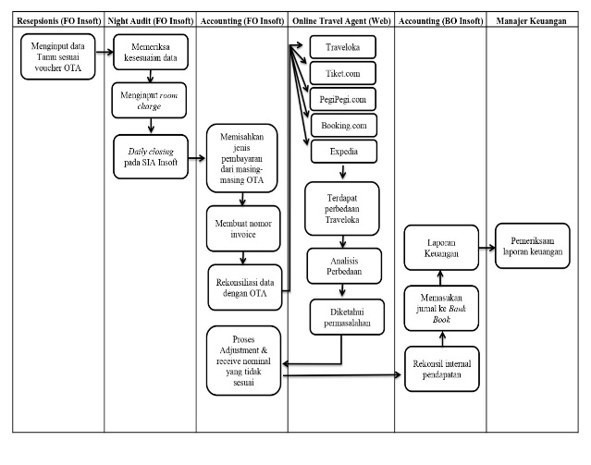

Berikut adalah tata cara melakukan proses adjustment apabila terjadi *no show:*

1. Pada menu receive yang ada dalam invoice masukan alasan pada menu *remark* mengapa perlu dilakukan proses *adjustment. Selanjutnya* masukan tanggal terjadinya perbaikan. Kemudian masukan GL Link yang sesuai dengan transaksi tersebut lalu masukan COA atau akun yang akan diperbaiki dan jumlah yang akan diperbaiki. Perlu diketahui Proses *adjustment* ini merupakan perbedaan antara invoice dengan yang di transfer oleh tiket.com sehingga menyebabkan selisih.

2. Setelah di isikan adjustment pada kolom tersbut maka langkah selanjutnya adalah *save* dan *post GL* untuk menyimpan data dan mentransfer *file* kedalam laporan keuangan.

# KESIMPULAN

1. Prosedur pencatatan piutang online travel agent dengan menggunakan sistem informasi akuntansi Insoft di Eska Hotel telah berjalan dengan baik, karena sistem yang digunakan sudah terkomputerisasi dan khusus digunakan untuk industri perhotelan. Sistem pencatatan piutang dapat memberikan informasi *out standing* beserta tanggal jatuh tempo, hal ini sangat membantu dalam proses penagihan piutang.
2. Prosedur penagihan piutang online travel agent dengan menggunakan sistem informasi akuntansi Insoft di Eska Hotel telah berjalan dengan baik. Sistem yang mendukung dan website OTA menggunakan sistem robotik sehingga dapat dengan mudah dilakukan rekonsiliasi atau pencocokan data.
3. Prosedur *adjustment* dengan menggunakan sistem informasi akuntansi Insoft di Eska Hotel apabila terjadi *no show* atau terjadinya kesalahan jurnal dapat dengan mudah di atasi. Karena sistem mendukung dalam proses perbaikan dengan menambahkan menu khusus perbaikan yaitu *adjustment*.

# SARAN

Saran dari peneliti terhadap perusahaan adalah sebagai berikut:

1. Dalam melakukan penginputan data oleh accounting perlu dilakukan pengecakan ulang (*double check*) agar tidak terjadi kesalahan yang fatal terdahap laporan keuangan yang dihasilkan.
2. Dalam proses pembuatan adjustment perlu dibuat akun baru khusus perbaikan, contoh nama akunnya adalah *Adjustment OTA* sehingga dalam melakukan pengecekan akun dan proses audit akan lebih mudah karna transaksi adjustment terpisah tidak bergabung dengan akun Other income.
3. Dalam melakukan penagihan piutang perusahaan perlu menerapkan total minimum yang harus ditagihkan, agar tidak terjadi penumpukan piutang sehingga arus kas perusahaan bisa tetap berjalan dengan baik.

# DAFTAR PUSTAKA

Ameliasari, I. (2008). *Evaluasi Pengelolaan Piutang Dagang Terkait Dengan Penerapan Sistem Informasi Akuntansi Piutang Sebagai Alat Untuk Menjamin Tertagihnya Piutang Dagang Perusahaan: Studi Kasus Pada Pt. Semen Gresik (Persero) Tbk* (Doctoral Dissertation, Universitas Airlangga).

Analisis Desain Standard Operational Procedure Piutang Hotel Dalam Perpektif Akuntansi Perhotelan (Studi Pada Pt.Royal Orchid Garden Hotel & Condominium)Nurbatin Dseminar Nasional Sistem Informasi (2018) 9

Analisis Sistem Akuntansi Piutang Pada Pdam Tirta Randik Cabang Payung Bayung Lencirlina Anggrainiakuntansi, Politeknik Negeri Sriwijaya, (2016)

Arma, C. D., & Dewi, D. N. (2018). Pencatatan Piutang Pada Perkuatan Modal Usaha Bidang Pertanian (Pmubp) Dinas Pertanian Tanaman Pangan Dan Hortikultura Provinsi Lampung. Karya Ilmiah Mahasiswa.

Fauzi, Rizki Ahmad. Sistem Informasi Akuntansi (Berbasis Akuntansi).Ed.1.Cet.1.Yogyakarta: Deepublish, April 2017

Fauzia, K. (2020). Perancangan Sistem Informasi Akuntansi Piutang Usaha Berbasis Web Menggunakan Php Dan Mysql. Jurnal Tekno Kompak, 14(2), 80-85.

Ferdila & Mustika, Ita & Prima, A.G.Akuntansi Keuangan Dasar 1. 2021,Batam: Batam Publisher.

Kesuksesan Sistem Informasi Akuntansi Yang Dipengaruhi Oleh Optimalisasi Dukungan Manajemen Puncak Serta Efektifitas Struktur Organisasipuspitawati L, Wisdayanti Djurnal Riset Akuntansi Dan Keuangan (2020) 8(3) 531-540

Kusumaratri, R. D. (2020). Perancangan Sistem Informasi Akuntansi Piutang Pada Cv Menang Sentosa. Sistemasi: Jurnal Sistem Informasi, 9(2), 246-258.

Nuratin, Defia. 2018. Analisis Desain Standard Operational Procedure Piutang Hotel Dalam Perspektif Akuntansi Perhotelan (Studi Pada Pt Royal Orchid Garden Hotel & Condominium). Fakultas Teknologi Informasi Unmer Malang

Pengaruh Sistem Akuntansi Piutang Dan Penerimaan Kas Sebagai Alat Pengendalian Intren Pada Pt. Federal Internasional Finance (Fif)Fakultas S, Universitas E, Aji Bjurnal Measurement (2015) 9(1)

Peranan Sistem Informasi Akuntansi Piutang Terhadap Pengendalian Piutang (Studi Kasus Pada Pt. Arwinda Perwira Utama) Andryan Elfani J.K, Yayuk Nurjanah Dan Aang Munawar

Pratama, F. A. (2015). Sistem Pencatatan Piutang Dagang Melalui Gross Methode Pada Ud. Duta Air Mancur Cirebon. Jurnal Kompak (Komputer Akuntansi), 11(2).

Rofiudin, M., & Juniarsa, N. (2019, September). Model Pengembangan Sistem Informasi Akuntansi Piutang Untuk Jasa Perhotelan. In Sneb: Seminar Nasional Ekonomi Dan Bisnis Dewantara (Vol. 1, No. 1, Pp. 9-20).

Salimudin, D. (2009). Tinjauan Atas Prosedur Pencatatan Piutang Usaha Pada Perusahaan Daerah Air Minum (Pdam) Kota Bandung (Doctoral Dissertation, Universitas Komputer Indonesia).

Sistem Informasi Akuntansimarshal B. Romney, Paul John Steinbartsalemba Empat, (2015), 13, 1-826

Sulistiani, H., Triana, R., & Neneng, N. (2018). Sistem Informasi Akuntansi Pengelolaan Piutang Usaha Untuk Menyajikan Pernyataan Piutang (Open Item Statement) Pada Pt Chandra Putra Globalindo. Jurnal Tekno Kompak, 12(2), 34-38.

Suprantiningrum, R. (2017). Analisis Dan Perancangan Sistem Informasi Akuntansi Penjualan, Piutang Dan Penerimaan Kas (Studi Kasus Pada Ud. Praktis Di Magetan). Serat Acitya, 5(2), 100.

Tjiptojuwono, E., Wibowo, A., Ibad, A. I., Pratama, D. A., & Putri, W. I. (2017). Analisis Pengendalian Sistem Informasi Akuntansi Piutang. Jurnal Bisnis Teknologi, 4(1), 8-13.

Vidiasari, A., & Darwis, D. (2020). Perancangan Sistem Informasi Akuntansi Penjualan Kredit Buku Cetak (Studi Kasus: Cv Asri Mandiri). Jurnal Madani: Ilmu Pengetahuan, Teknologi, Dan Humaniora, 3(1), 13-24.